**生活中的病句**

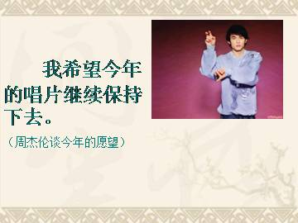

病句：我希望今年的唱片继续保持下去。

地点：网上浏览得

病因：成分残缺

修改：我希望今年的唱片继续保持热卖下去。

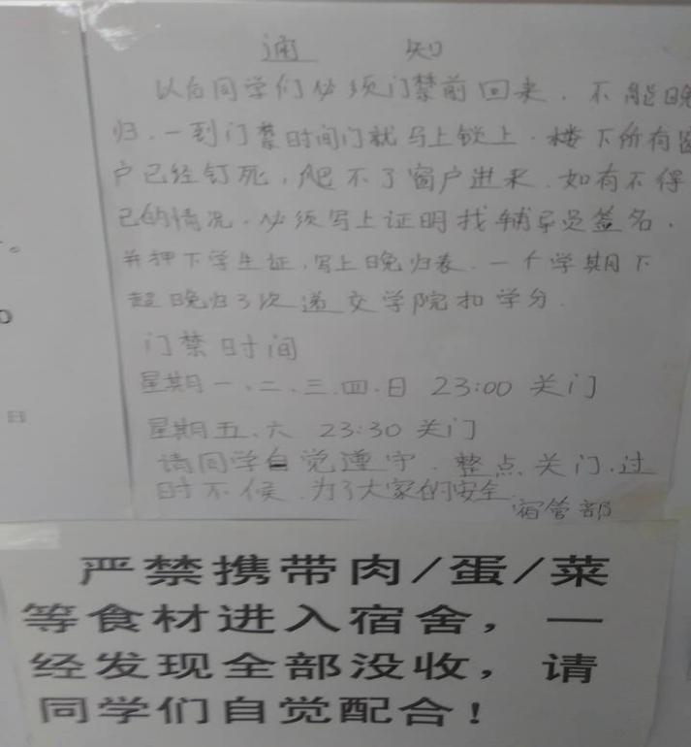

病句：“递交学院扣学分。”

地点：14栋1楼

病句原因：成分残缺，表意不明。

修改：“将报告递交学院，并扣除学分“

病句：我们缺乏的，一是勇气不足，而是经验不够。

出处：某人口中

病因：成分赘余

修改：我们缺乏的，一是勇气，二是经验。

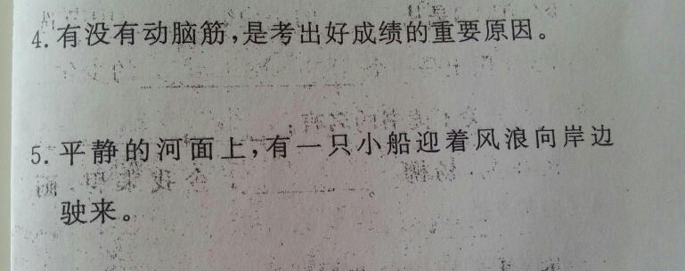

出处：某本书上。

修改：平静的河面上，有一只小船向岸边驶来。

病句：我买的灯泡早就报销了。

出处：日常用语。

修改：歧义。我买的灯泡早就坏了。